22.市区町村・広域連合の委託契約内容を参照・更新する

令和8年5月
公益社団法人 国民健康保険中央会
改訂履歴
更新ID | 更新日時 | 更新内容 | 更新者
V1.0.0 | 2025年11月30日 | 初版 | 国保中央会
V1.0.1 | 2026年3月30日 | - 以下章の補足を更新  - 1.2.4章「取扱ワクチンを更新する」 | 国保中央会
V1.0.2 | ２０２６年５月22日 | - 以下章の画面レイアウトを更新  - １．１．３章「契約先医療機関を更新する」  - ２．２章「委任状・再委任状一覧画面で委託契約内容を検索・確認する」 | 国保中央会

目次
目次 2
1. 自組織の委託契約内容を参照・更新する 3
1.1. （任意のみ）契約先医療機関を参照・更新する 4
1.1.1. メインメニュー画面から契約先医療機関一覧画面に移動する 4
1.1.2. 契約先医療機関一覧画面で履歴を確認する 5
1.1.3. 契約先医療機関を更新する 6
1.2. 取扱ワクチン・委託料（助成額）を参照・更新する 12
1.2.1. メインメニュー画面で自組織の取扱ワクチン情報をダウンロードする 12
1.2.2. メインメニュー画面から取扱ワクチン登録画面に移動する 13
1.2.3. （広域連合のみ）ワクチン設定単位を更新する 14
1.2.4. 取扱ワクチンを更新する 16
1.2.5. （定期接種のみ）同時接種の条件を更新する 21
1.2.6. （定期接種のみ）予診のみの条件を更新する 25
1.2.7. 委託料（助成額）を更新する 29
2. 他組織の市区町村・広域連合の委託契約内容を参照する 30
2.1. メインメニュー画面から委任状・再委任状一覧画面に移動する 31
2.2. 委任状・再委任状一覧画面で委託契約内容を検索・確認する 32

自組織の委託契約内容を参照・更新する
閲覧推奨ユーザ：市区町村・広域連合
この章では、自組織の委託契約内容を参照・更新する方法について説明します。委託契約内容には、取扱ワクチン、委託料（助成額）の設定が含まれます。
作業の流れ
1.1. (任意のみ)契約先医療機関を参照・更新する
1.2. 取扱ワクチン・委託料（助成額）を参照・更新する

（任意のみ）契約先医療機関を参照・更新する

メインメニュー画面から契約先医療機関一覧画面に移動する

- 「メインメニュー画面」の委託契約委任状情報一覧から、参照したい契約種別の契約先の[登録]リンクをクリックします。

契約先医療機関一覧画面で履歴を確認する
  - 任意接種の契約先医療機関一覧が表示され、履歴が確認できます。

契約先医療機関を更新する
適用開始前の契約先医療機関が登録済みの場合
補足
グレーアウトされている契約先医療機関のリンクは更新できません。
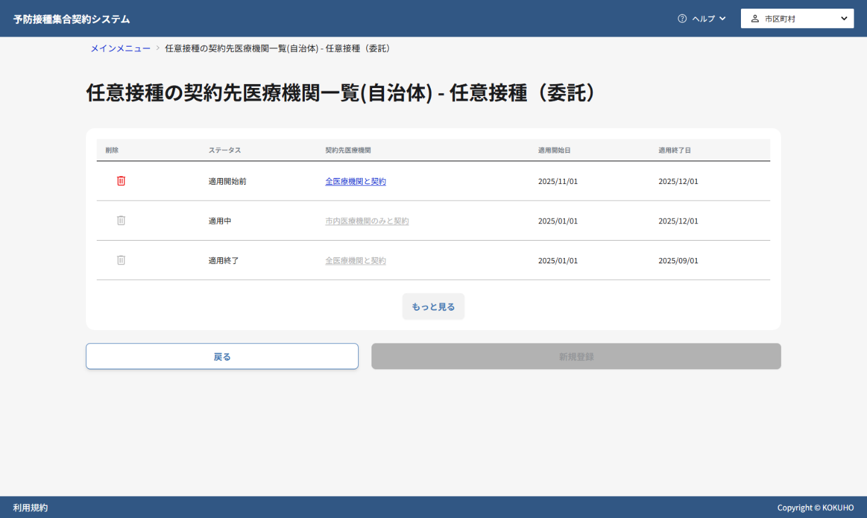
- 対象の契約先医療機関名のリンクをクリックしてください。


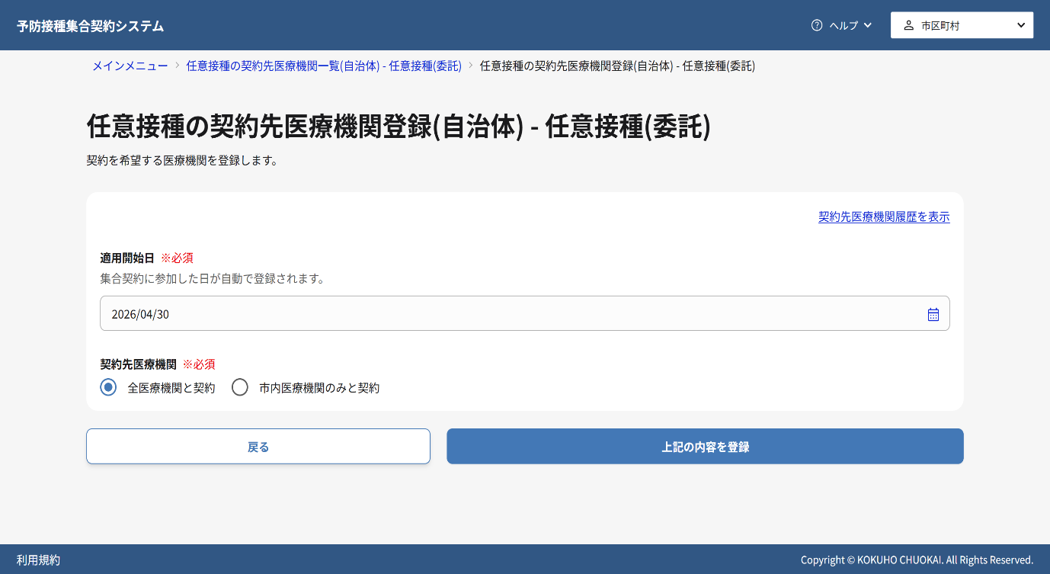
- 適用開始日を更新したい場合、適用開始日を編集します。
- 契約先医療機関を更新したい場合、契約先医療機関を編集します。
- 内容を確認し、上記の内容を登録ボタンをクリックします。
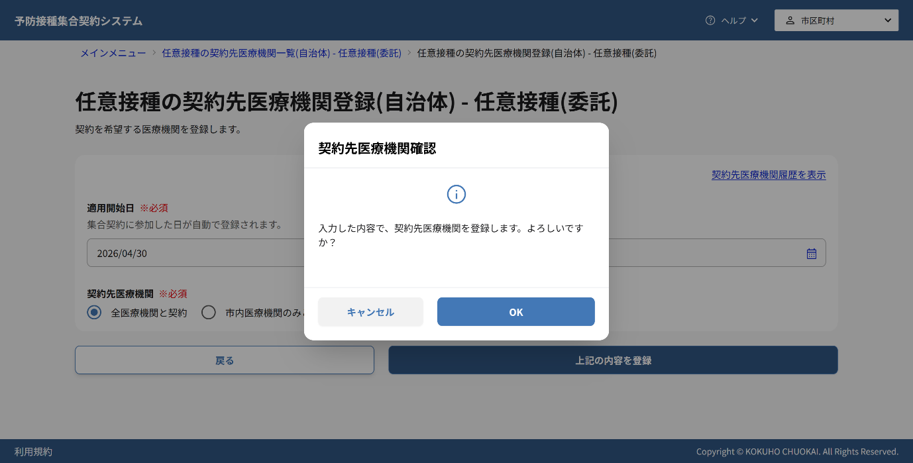
- 確認ダイアログが表示されるので、OKボタンをクリックし、更新を完了します。
適用開始前の契約先医療機関が未登録の場合（適用中の契約先医療機関のみ登録済みの場合）
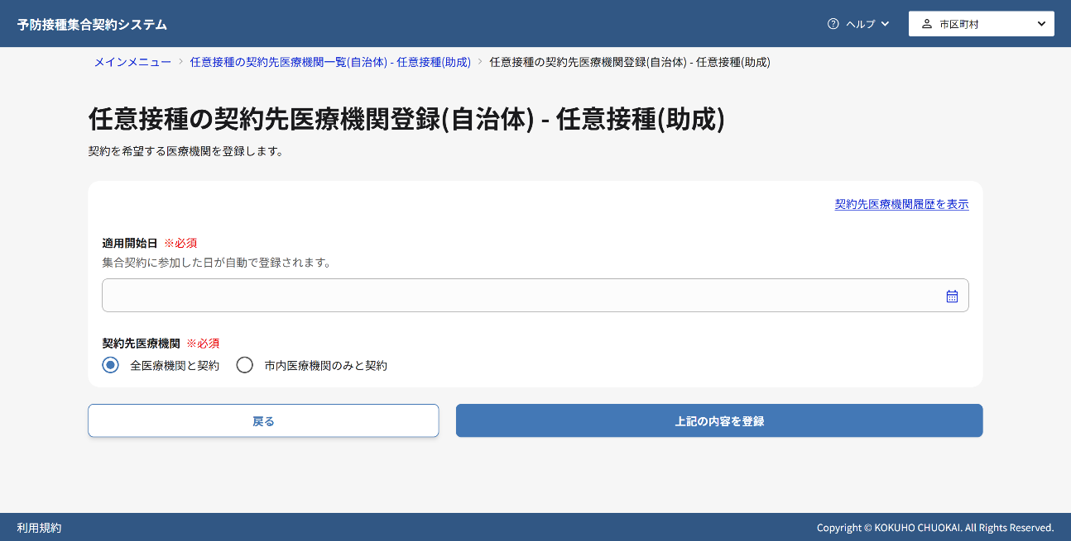
- 新規登録ボタンをクリックします。
- 「任意接種の契約先医療機関登録（自治体）画面」で、適用開始日を入力します。
- 契約先医療機関を選択します。
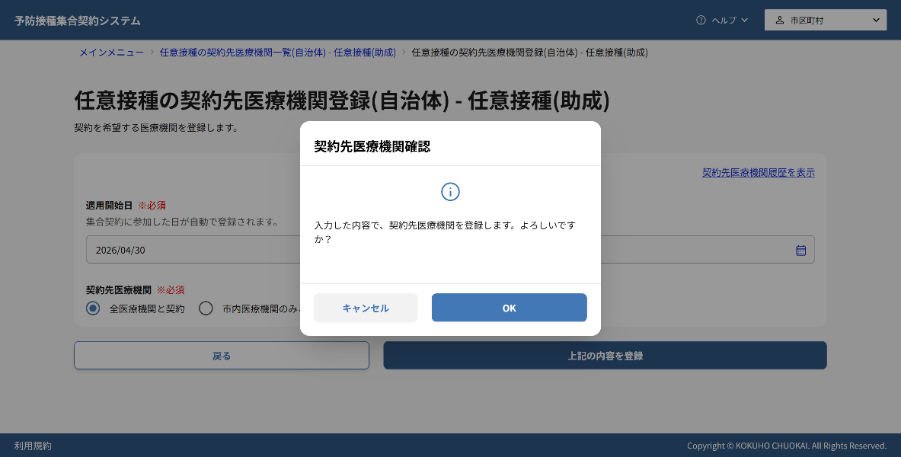
- 上記の内容を登録ボタンをクリックします。

- 確認ダイアログが表示されるので、OKボタンをクリックし、更新を完了します。

更新が成功した場合
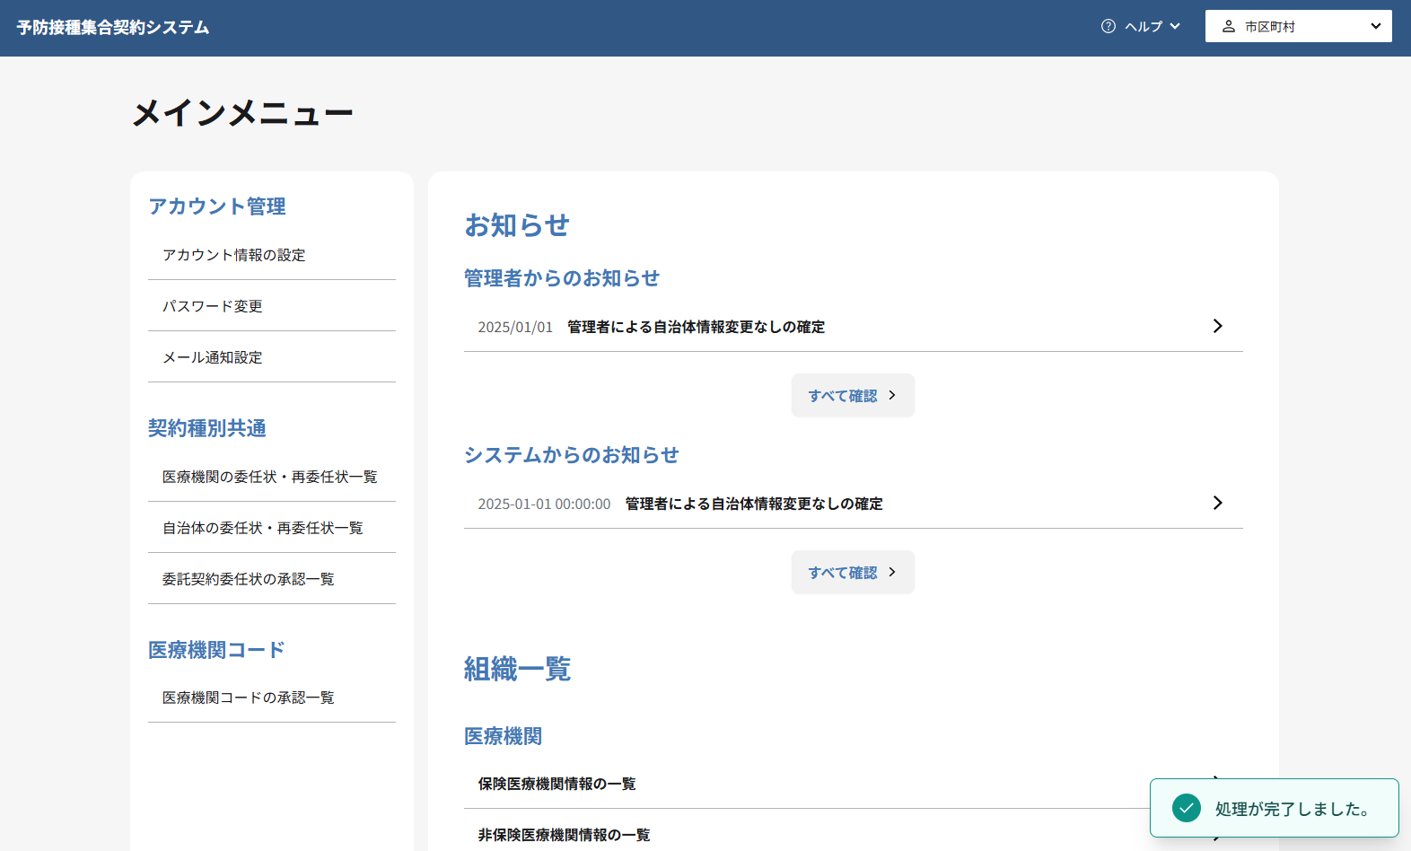
- メインメニュー画面に遷移し、更新完了メッセージが表示されます。
更新が失敗した場合
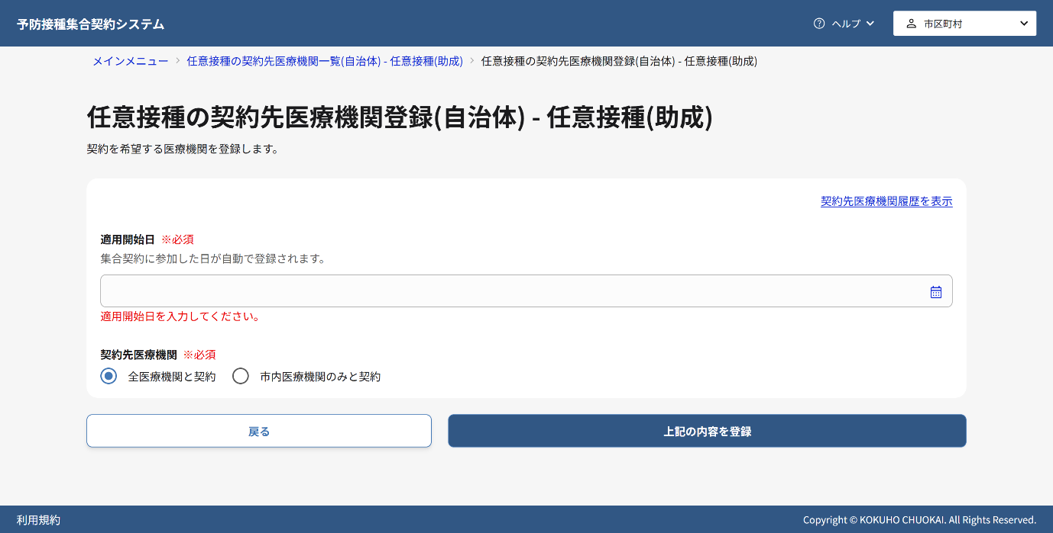
- 画面に表示されたエラーメッセージの内容を確認し、該当する項目を修正してください。
- 再度上記の内容を登録ボタンをクリックし、契約先医療機関の更新処理を実行します。
契約先医療機関を削除する場合
補足
グレーアウトされているごみ箱アイコンは削除できません。
削除可能なパターンは、ステータスが適用開始前のパターンです。
- 対象の契約先医療機関の行のごみ箱アイコンをクリックしてください。
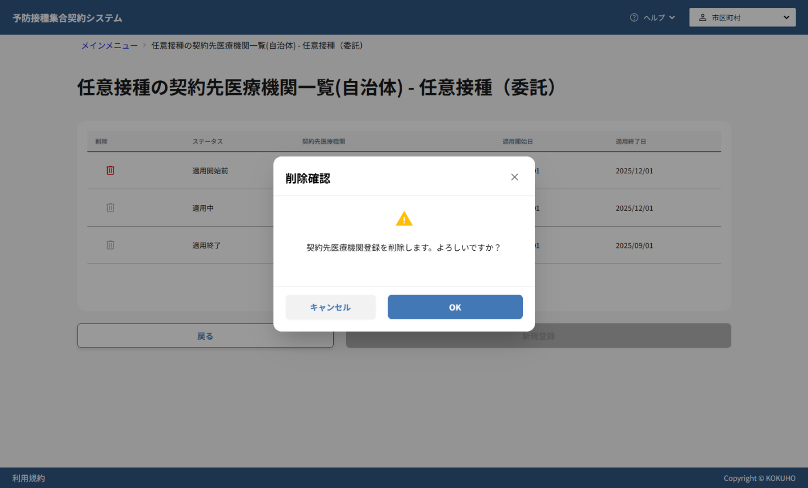
- 削除確認ダイアログが表示されるので、ＯＫボタンをクリックし、削除を実行します。
- 削除が成功すると、削除完了メッセージが表示されます。

取扱ワクチン・委託料（助成額）を参照・更新する

メインメニュー画面で自組織の取扱ワクチン情報をダウンロードする
- 委託契約内容をPDF形式で参照する場合は、「メインメニュー画面」の取扱ワクチン一覧から、参照したい契約種別の[PDF]リンクをクリックすると、取扱ワクチン一覧情報のPDFがダウンロードされます。
- 委託契約内容をExcel形式で参照する場合は、「メインメニュー画面」の取扱ワクチン一覧から、参照したい契約種別のExcel形式で参照したい場合は、［Excel］リンクをクリックすると、取扱ワクチン一覧情報のExcelがダウンロードされます。

メインメニュー画面から取扱ワクチン登録画面に移動する
注意
委任状ステータスが申請中の場合、更新機能は使用できません。
取扱終了済のワクチン情報は更新できません。
- 「メインメニュー画面」において、契約条件の設定・委任状申請の委託契約委任状情報一覧から、参照・更新したい契約種別の取扱ワクチンの[登録]リンクをクリックします。
■広域連合の場合
「取扱ワクチン設定の単位登録画面」に遷移します。詳細は1.2.3.（広域連合のみ）ワクチン設定単位を更新するを参照してください。
■広域連合以外の場合
「取扱ワクチン-概要設定（自治体）画面」に遷移します。詳細は1.2.4取扱ワクチンを更新するを参照してください。


（広域連合のみ）ワクチン設定単位を更新する
取扱ワクチン設定の単位を選択する場合
- 取扱ワクチンの単位変更を選択します。取扱ワクチンの単位を変更しない場合は、「変更しない」を選択して、手順3に進んでください。
■委任状ステータスが集合契約中以外の場合
「広域連合単位」または「所属市区町村単位」を選択してください。
  - 広域連合単位：広域連合に所属しているすべての市区町村に同一の設定内容を適用する。
  - 所属市区町村単位：広域連合に所属している市区町村ごとに個別の設定内容を適用する。
- 手順1で「変更する」を選択した場合、切替日を入力します。
■委任状ステータスが集合契約中以外の場合
この項目は表示されません。
- 取扱ワクチン登録に進むボタンをクリックします。
注意
委任状が集合契約中の状態でワクチン設定単位を変更する場合、登録済みワクチンの情報は設定単位の切替日到来後に無効になります。集合契約前の状態でワクチン設定単位を変更する場合、登録済みワクチンの情報は破棄されるため、再度取扱ワクチンを登録してください。

補足
委任状が集合契約中の状態でワクチン設定単位変更を実施した後、切替日到来前に変更前のワクチン設定単位に紐づく取扱ワクチン情報や委託料を変更したい場合、手順1で「変更しない」を選択してください。

取扱ワクチン設定の単位変更を取り消す場合
- 必要に応じて、設定単位変更の取消ボタンをクリックします。
■委任状ステータスが集合契約中以外の場合
この項目は表示されません
- ワクチン設定単位変更の取消確認ダイアログが表示されるので、内容を確認し、OKボタンをクリックします。

取扱ワクチンを更新する
補足
取扱中ワクチンの取扱終了日を変更する場合のみ、本画面の編集は不要です。登録して次へ進むボタンをクリックして次の画面に進んでください。
取扱ワクチンを追加する場合
新たに取扱ワクチンを追加する手順は、取扱ワクチンを登録する場合の手順と同様です。
- 定期接種の取扱ワクチンの場合は、「市区町村・広域連合が定期接種の取扱ワクチン・委託料を登録する」マニュアルの2.2.取扱ワクチン選択・詳細設定を行うを参照してください。
- 任意接種（委託）の取扱ワクチンの場合は、「市区町村・広域連合が任意接種（委託）の取扱ワクチン・契約先医療機関・委託料を登録する」マニュアルの3.１.取扱ワクチン選択・詳細設定を行うを参照してください。
- 任意接種（助成）の取扱ワクチンの場合は、「市区町村・広域連合が任意接種（助成）の取扱ワクチン・契約先医療機関・委託料を登録する」マニュアルの3.１.取扱ワクチン選択・詳細設定を行うを参照してください。

登録済みのワクチンを更新する場合
- 登録済みのワクチンに検索結果を絞り込む場合は、検索条件で取扱対象のみにチェックを入れます。
- 委託料条件を更新する場合は、ワクチンの行の鉛筆アイコンをクリックします。
- 下に行が追加されるため、必要に応じて、販売名単位での委託料設定、期、性別、減免対象、地域パターン、医療機関パターンを編集します。
各項目については、以下のマニュアルを参照してください。
- 定期接種の取扱ワクチンの場合：「市区町村・広域連合が定期接種の取扱ワクチン・委託料を登録する」マニュアルの2.2.取扱ワクチン選択・詳細設定を行う
- 任意接種（委託）の取扱ワクチン：「市区町村・広域連合が任意接種（委託）の取扱ワクチン・契約先医療機関・委託料を登録する」マニュアルの3.1.取扱ワクチン選択・詳細設定を行う
- 任意接種（助成）の取扱ワクチンの場合：「市区町村・広域連合が任意接種（助成）の取扱ワクチン・契約先医療機関・委託料を登録する」マニュアルの3.1.取扱ワクチン選択・詳細設定を行う
- 編集をやめる場合は、ごみ箱アイコンをクリックします。

注意
- 取扱中のワクチンの委託料条件を更新する場合、変更内容は新しいレコードとして追加登録され、登録処理の確定後に有効となります。既存の確定済みレコードは保持されます。
- 取扱中のワクチンの取扱いを終了したい場合、手順２～４は不要です。
登録済みのワクチンの取扱いを終了する場合
注意
ワクチンの取扱状況が取扱中のワクチンは、本画面で取扱終了の操作をすることができません。
取扱中のワクチンの取扱いを終了したい場合は、委託料データ登録ファイルで取扱終了日を設定してください。操作手順は1.2.7.委託料（助成額）を更新するを参照してください。
ここでは、ワクチンの取扱状況が取扱前のワクチンにおいて、取扱いを終了する手順を説明します。
- 取扱いを終了するワクチンの、行先頭の取扱のチェックを外します。
- 登録して次へ進むボタンをクリックします。
- 取扱終了予定ワクチン確認ダイアログでOKボタンをクリックします。


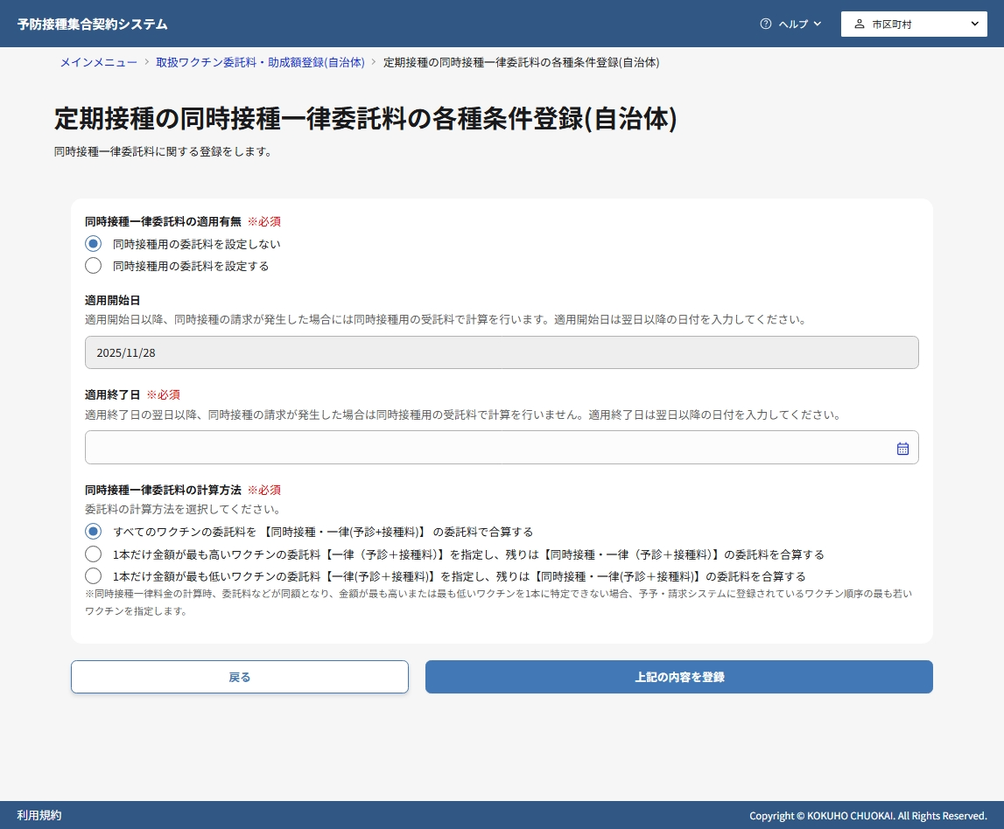
（定期接種のみ）同時接種の条件を更新する

「同時接種用の委託料を設定する」から「同時接種用の委託料を設定しない」に変更する場合

- 同時接種一律委託料の適用有無において、「同時接種用の委託料を設定しない」を選択します。
- 適用開始日が非活性の状態で表示されます。
■適用開始日が未到来の場合
この項目は表示されません。
- 適用終了日を入力してください。
■適用開始日が未到来の場合
この項目は表示されません。
- 同時接種一律委託料の計算方法を選択してください。
■適用開始日が未到来の場合
この項目は表示されません。
- 上記の内容を登録ボタンをクリックしてください。
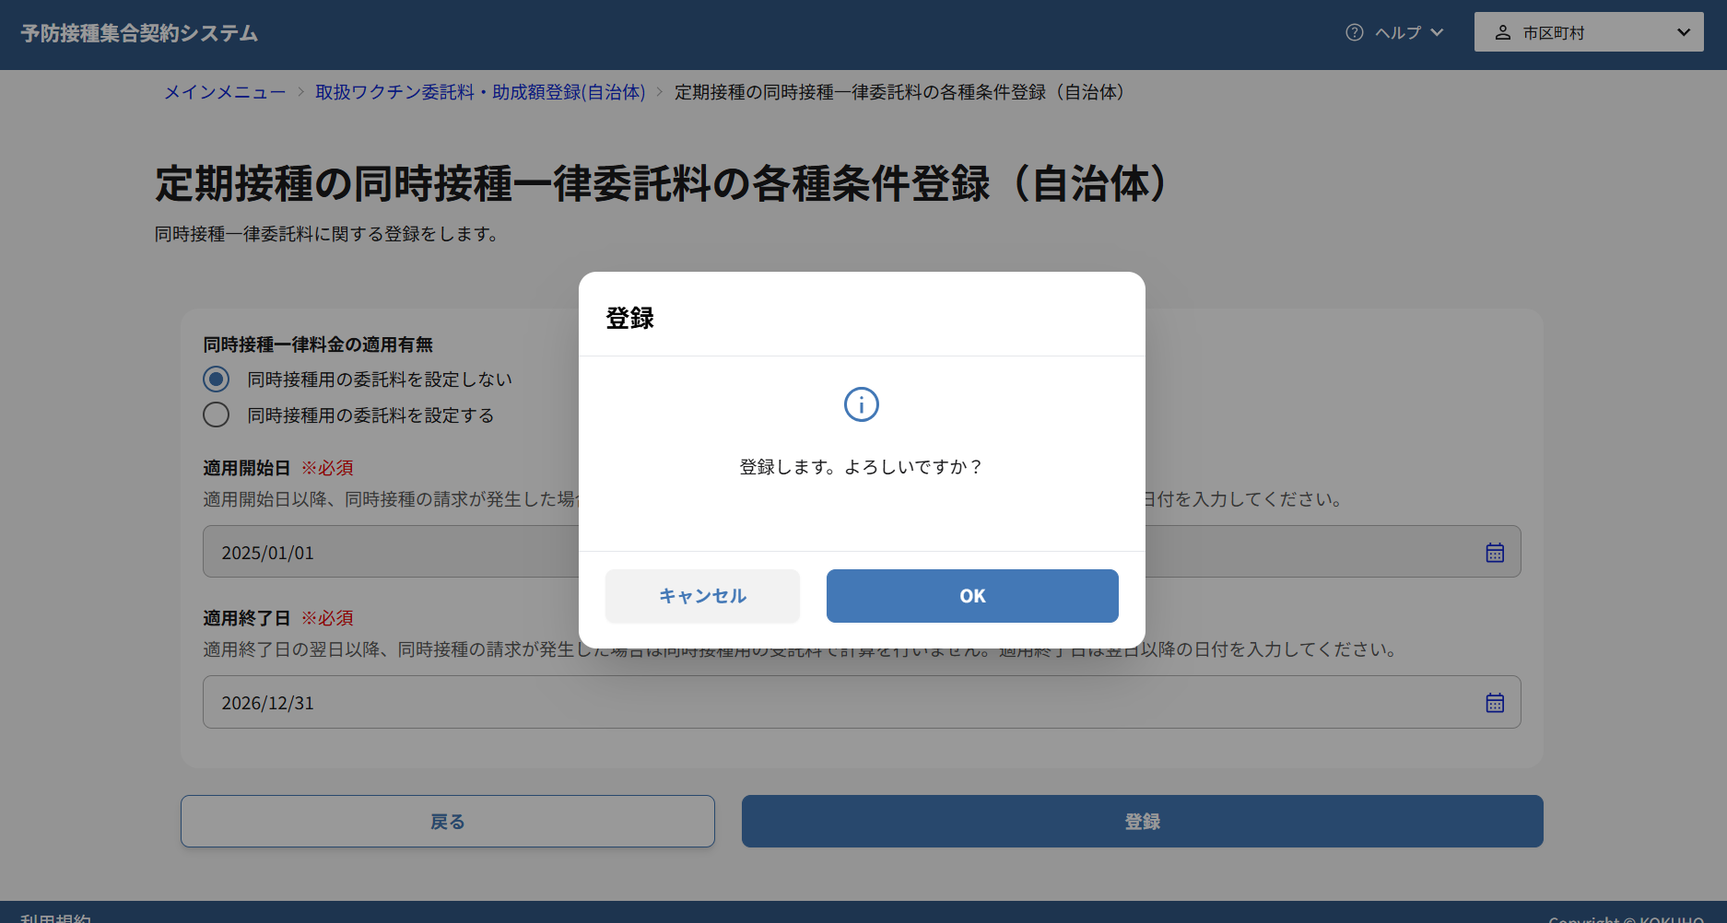
- 確認ダイアログが表示されるので、OKボタンをクリックし、登録を完了します。

「同時接種用の委託料を設定しない」から「同時接種用の委託料を設定する」に変更する場合
- 同時接種一律委託料の適用有無において、「同時接種用の委託料を設定する」を選択します。
- 適用開始日を入力してください。
■適用終了日が未到来の場合
この項目は非活性のため、入力できません。
- 同時接種一律委託料の計算方法を選択してください。
補足
同時接種一律料金の計算方法の詳細は、「市区町村・広域連合が定期接種の取扱ワクチン・委託料を登録する」のマニュアルを参照してください。
- 上記の内容を登録ボタンをクリックしてください。
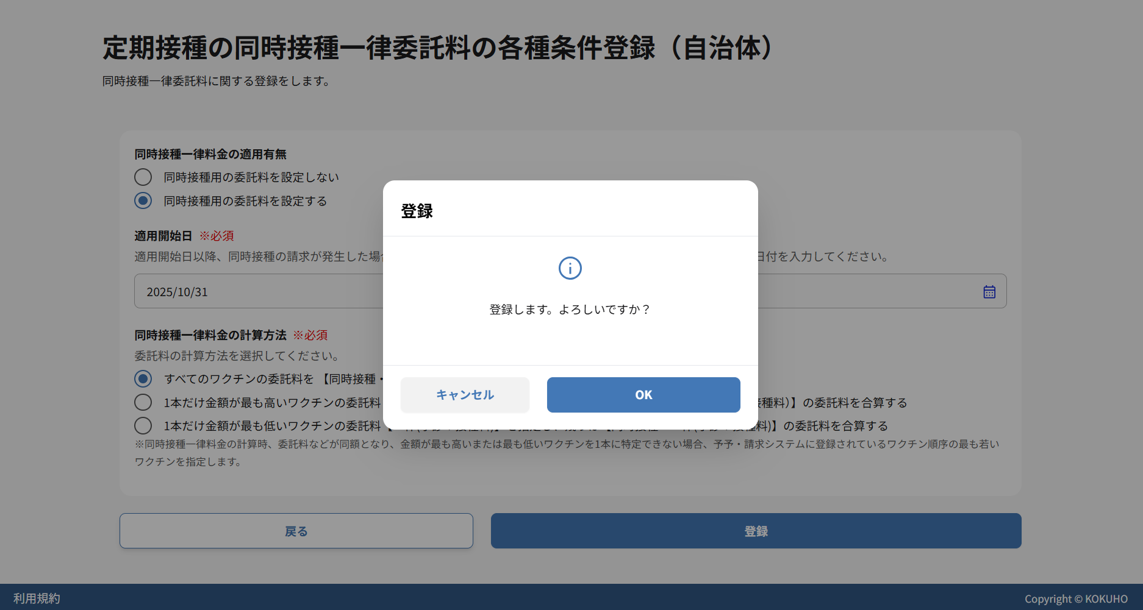
- 確認ダイアログが表示されるので、OKボタンをクリックし、登録を完了します。
補足
本画面で設定を変更した場合、委託料の登録更新も実施してください。詳細は1.2.7.委託料（助成額）を更新するを参照してください。

同時接種の適用有無（設定する、設定しない）を変更せず、日付または同時接種一律委託料の計算方法を変更する場合
補足
同時接種の適用有無（設定する、設定しない）を変更せず、日付または同時接種一律委託料の計算方法を変更する場合は以降の手順を参照してください。
- 必要に応じて、適用開始日を変更してください。
■適用開始日到来の場合
この項目は変更できません。
- 必要に応じて、適用終了日を変更してください。
■適用開始日未到来、または適用開始日到来かつ適用終了日未登録の場合
この項目は表示されません。
- 必要に応じて、同時接種一律委託料の計算方法を変更してください。
補足
計算方法を変更した場合、翌日から請求方法に反映されます。

（定期接種のみ）予診のみの条件を更新する
「設定する」から「設定しない」に変更する場合

- 予診のみとなった場合の委託料の設定有無において、「設定しない」を選択します。
- 適用開始日が非活性の状態で表示されます。
■適用開始日が未到来の場合
この項目は表示されません。
- 適用終了日を入力してください。
■適用開始日が未到来の場合
この項目は表示されません。
- 同時接種予診のみ料金の計算方法を入力してください。
■適用開始日が未到来の場合
この項目は表示されません。
- 上記の内容を登録ボタンをクリックしてください。
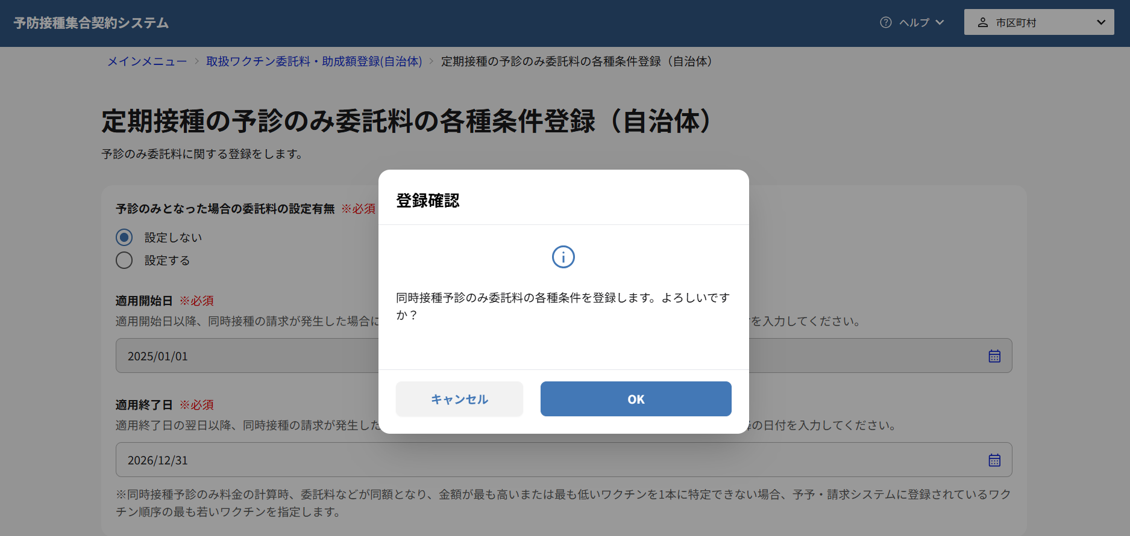
- 確認ダイアログが表示されるので、OKボタンをクリックし、登録を完了します。

「設定しない」から「設定する」に変更する場合
- 予診のみとなった場合の委託料の設定有無から「設定する」を選択します。
- 適用開始日を入力してください。
■適用終了日が未到来の場合
この項目は非活性のため、入力できません。
- 同時接種予診のみ料金の計算方法を選択してください。
補足
同時接種予診のみ料金の計算方法の詳細は、「市区町村・広域連合が定期接種の取扱ワクチン・委託料を登録する」のマニュアルを参照してください。
- 上記の内容を登録ボタンをクリックしてください。
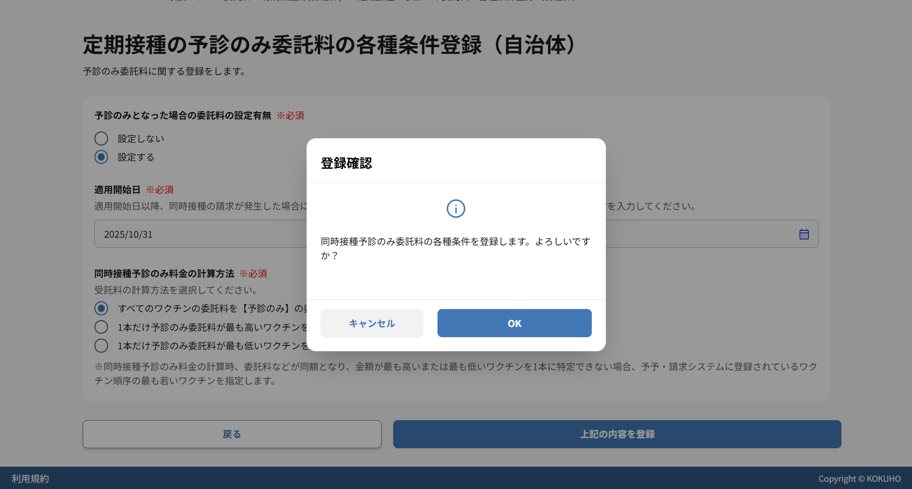
- 確認ダイアログが表示されるので、OKボタンをクリックし、登録を完了します。
補足
本画面で設定を変更した場合、委託料の登録更新も実施してください。詳細は1.2.7.委託料（助成額）を更新するを参照してください。

予診のみの適用有無（設定する、設定しない）を変更せず、日付または予診のみ委託料の計算方法を変更する場合
補足
予診のみ委託料の適用有無（設定する、設定しない）を変更せず、日付または予診のみ委託料の計算方法を変更する場合は以降の手順を参照してください。

- 必要に応じて、適用開始日を変更してください。
■適用開始日到来の場合
この項目は変更できません。
- 必要に応じて、適用終了日を変更してください。
■適用開始日未到来、または適用開始日到来かつ適用終了日未登録の場合
この項目は表示されません。
- 必要に応じて、同時接種予診のみ委託料の計算方法を変更してください。
補足
計算方法を変更した場合、翌日から請求方法に反映されます。

委託料（助成額）を更新する
取扱ワクチンの委託料（助成額）の更新手順は、委託料（助成額）を登録する場合の手順と同様です。
- 定期接種の取扱ワクチンの場合は、「市区町村・広域連合が定期接種の取扱ワクチン・委託料を登録する」マニュアルの5.委託料を登録するを参照してください。
- 任意接種（委託）の取扱ワクチンの場合は、「市区町村・広域連合が任意接種（委託）の取扱ワクチン・委託料を登録する」マニュアルの5.委託料を登録するを参照してください。
- 任意接種（助成）の取扱ワクチンの場合は、「市区町村・広域連合が任意接種（助成）の取扱ワクチン・委託料を登録する」マニュアルの5.助成額を登録するを参照してください。

注意
委託料を更新する場合は、以下の点に注意が必要です。
- 「ID」の項目に値が入っている行のみ編集可能です。（「ID」が空欄の行は、変更前のデータです。）
- 取扱中ワクチンの取扱を終了する場合は、編集可能行の「取扱終了日」の項目のみ入力してください。
- 取扱中ワクチンの情報を変更した場合、登録用ファイルの該当ワクチンの「取扱日状態」が、「取扱前」の編集可能行（①）と「取扱中」の編集可能行（②）が存在します。
①の行で委託料情報を編集し、「取扱開始日」の項目には、②の行に入力した取扱終了日の翌日以降の日付を入力してください。
②の行には「取扱終了日」の項目のみ入力してください。

他組織の市区町村・広域連合の委託契約内容を参照する
閲覧推奨ユーザ：国保連合会、厚生労働省（管理者）、日本医師会、厚生労働省（集合契約代理人）、都道府県、市区町村・広域連合、都道府県医師会、郡市区医師会、（国保中央会）
この章では、組織に応じた権限の範囲で、市区町村・広域連合の委託契約内容を参照する方法について説明します。
権限について
- 国保連合会：市区町村・広域連合が申請するすべての委任状の委託契約内容を参照可能。（他都道府県の組織の場合、担当者情報を除く）
- 厚生労働省（管理者）：市区町村・広域連合が申請するすべての委任状の委託契約内容を参照可能。（担当者情報を除く）
- 厚生労働省（集合契約代理人）：市区町村・広域連合が都道府県へ申請する委任状の委託契約内容（担当者情報を除く）を参照可能。
- 都道府県：自組織が委任先となる委任状の委託契約内容、および自組織が委任先・再委任先となる医療機関の接種委託元市区町村・広域連合が申請する委任状の委託契約内容（担当者情報を除く）を参照可能。
- 日本医師会：自組織が再委任先となる医療機関の接種委託元市区町村・広域連合が申請する委任状の委託契約内容を参照可能。（担当者情報を除く）
- 市区町村・広域連合・都道府県医師会・郡市区医師会:自組織が委任先・再委任先となる医療機関の接種委託元市区町村・広域連合が申請する委任状の委託契約内容を参照可能。（担当者情報を除く）
- 保険医療機関・非保険医療機関：接種委託元市区町村・広域連合が申請する委任状の委託契約内容を参照可能。
- 国保中央会：市区町村・広域連合が申請するすべての委任状の委託契約内容を参照可能。
作業の流れ
２.1. メインメニュー画面から委任状・再委任状一覧画面に移動する
２.2. 委任状・再委任状一覧画面で委託契約内容を検索・確認する

メインメニュー画面から委任状・再委任状一覧画面に移動する
- 「メインメニュー画面」の契約種別共通から自治体の委任状・再委任状一覧をクリックします。

委任状・再委任状一覧画面で委託契約内容を検索・確認する
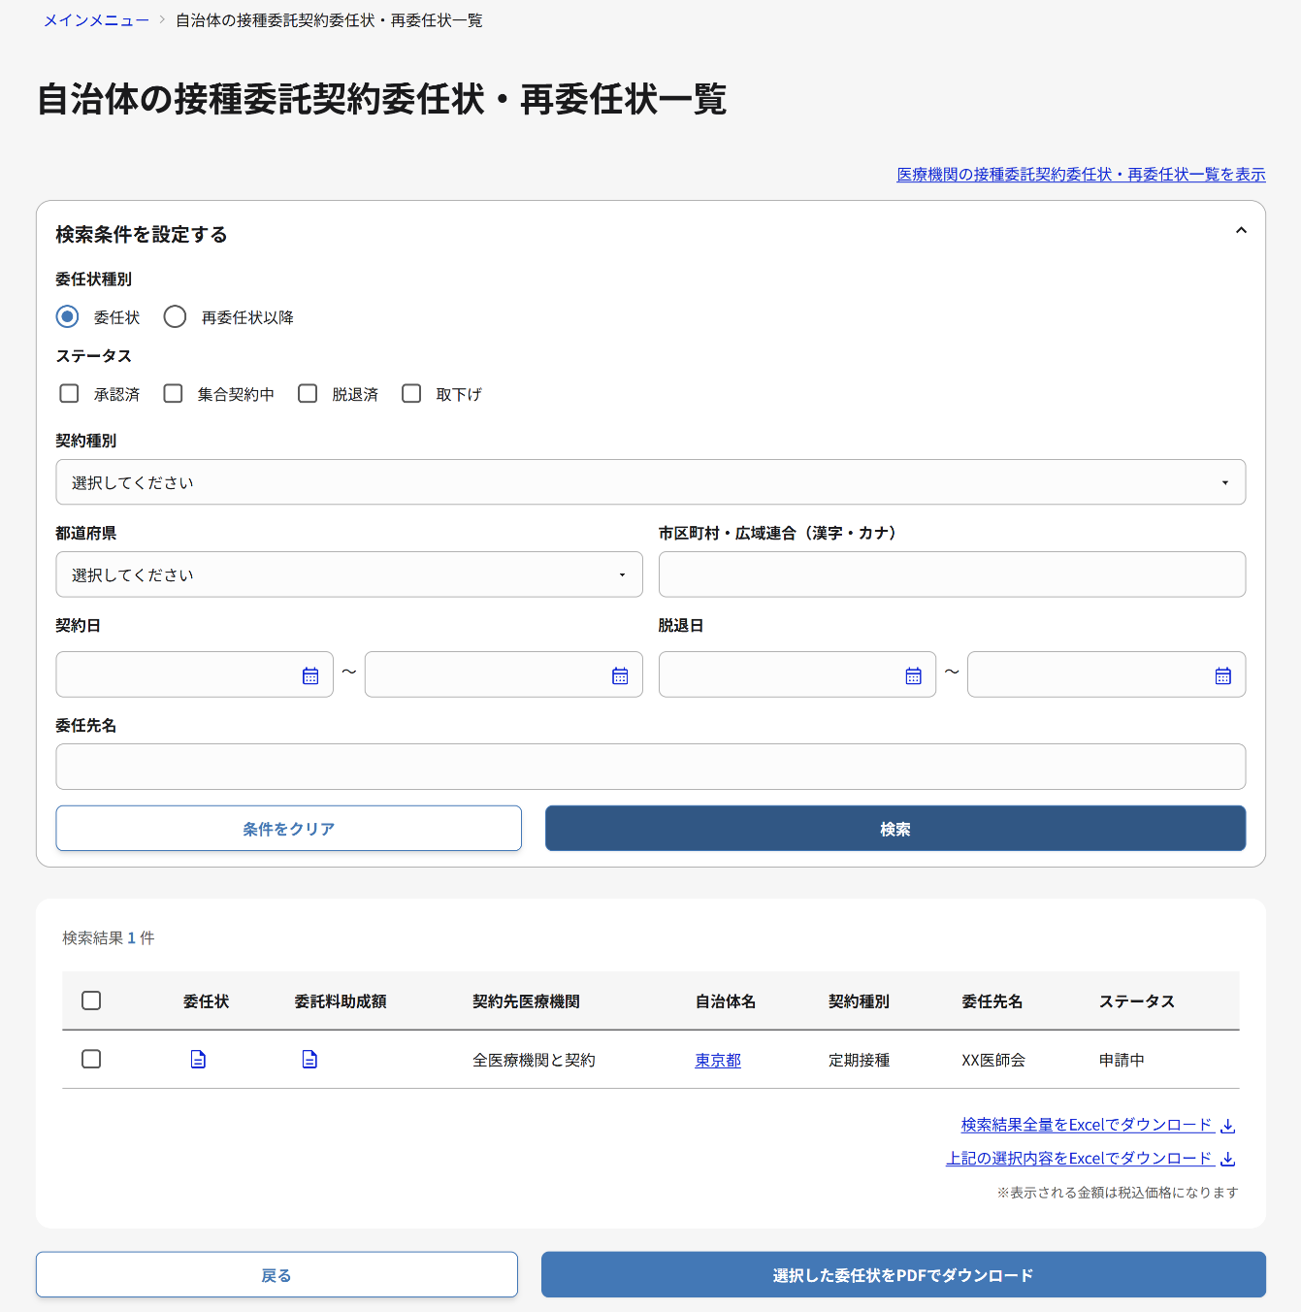
- 委任状種別で「委任状」を選択します。
- ステータス、契約種別、都道府県、市区町村・広域連合（漢字・カナ）、契約日、委任先名に検索条件を入力します。
- 検索ボタンをクリックします。
- 検索結果一覧から、対象の市区町村・広域連合の行の委託料助成額アイコンをクリックすると、委託契約内容情報のPDFがダウンロードされます。
- 検索結果のうち、委任状データをPDF形式でダウンロードしたい場合は、対象の行のチェックボックスをクリックし、上記の選択内容をPDFでダウンロードボタンをクリックしてください。PDFをダウンロードすると、委任状本紙に加え、取扱ワクチンごとの委託料・助成額が掲載された別紙情報が確認可能です。
補足
自治体名のリンクをクリックした際は、市区町村・広域連合情報の詳細画面に移動します。詳しい内容は、「市区町村・広域連合のアカウント情報を参照・更新する」マニュアルの「2-3:アカウント情報登録画面から対象組織のアカウント情報を参照・更新する」を参照してください。

